Giáo dục thể chất
ĐỘNG TÁC ĐIỀU HÒA VỚI VÒNG
I. YÊU CẦU CẦN ĐẠT:
1. Yêu cầu cần đạt về kiến thức
- Biết và thực hiện được động tác nhảy, động tác điều hòa với vòng.
- Tích cực tham gia hoạt động luyện tập và trò chơi rèn luyện bài thể dục.
2. Yêu cầu cần đạt về năng lực, phẩm chất
Bài học góp phần bồi dưỡng cho học sinh các phẩm chất cụ thể:
- Đoàn kết, nghiêm túc, tích cực trong tập luyện và hoạt động tập thể.
- Tích cực tham gia các trò chơi vận động, có trách nhiệm trong khi chơi trò chơi và hình thành thói quen tập luyện TDTT.
- Tự chủ và tự học: Tự xem trước cách thực hiện động tác nhảy,động tác điều hòa với vòng trong sách giáo khoa.
- Giao tiếp và hợp tác: Biết phân công, hợp tác trong nhóm để thực hiện các động tác và trò chơi.
- NL chăm sóc SK: Biết thực hiện vệ sinh sân tập, thực hiện vệ sinh cá nhân để đảm bảo an toàn trong tập luyện.
- NL vận động cơ bản: Thực hiện được động tác nhảy,động tác điều hòa với vòng.
- Biết quan sát tranh, tự khám phá bài và quan sát động tác làm mẫu của giáo viên để tập luyện.
II. ĐỒ DÙNG DẠY HỌC
- Địa điểm: Sân trường
- Phương tiện:
+ Giáo viên chuẩn bị: Tranh ảnh, trang phục thể thao, còi phục vụ trò chơi.
+ Học sinh chuẩn bị: Trang phục thể thao.
III. Các hoạt động dạy học chủ yếu:
Nội dung | Lượng VĐ |  | Phương pháp, tổ chức và yêu cầu
Nội dung | T. gian | S. lần | Hoạt động GV | Hoạt động HS
I. Hoạt động khởi động:  Nhận lớp  Khởi động  - Xoay các khớp cổ tay, cổ chân, vai, hông, gối,...  - Trò chơi Nghe số chạy đổi chỗ”  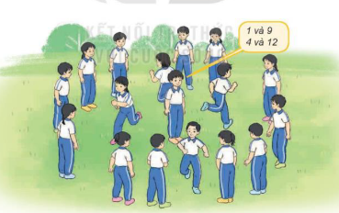  II. Hoạt động luyện tập  - Kiến thức.  - Ôn bài tập: Động tác nhảy với vòng.  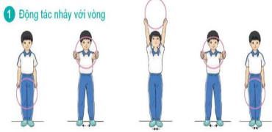  - Ôn bài tập: Động tác điều hòa với vòng  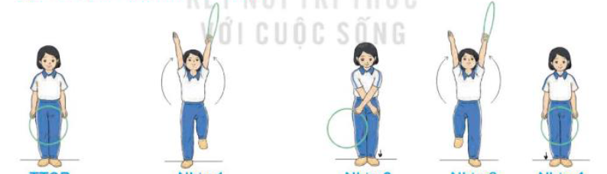  -Luyện tập  Tập đồng loạt  Tập theo tổ nhóm  Tập theo cặp đội  Thi đua giữa các tổ  - Trò chơi “Chuyển vòng tiếp sức ”.  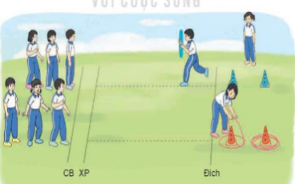  - Bài tập PT thể lực:  - Luyện tập mở rộng:  III.Hoạt động tiếp nối:  - Thả lỏng cơ toàn thân.  - Nhận xét, đánh giá chung của buổi học.  Hướng dẫn HS Tự ôn ở nhà  - Xuống lớp | 5 – 7’  2 - 3’  16-18’  3-5’  4- 5’ | 2x8N  2 lần  2 lần  2 lần  1 lần  1 lần | Gv nhận lớp, thăm hỏi sức khỏe học sinh phổ biến nội dung, yêu cầu giờ học  - GV HD học sinh khởi động.  - GV hướng dẫn chơi  - GV nhắc lại cách thực hiện và phân tích kĩ thuật động tác  - Cho 1 tổ lên thực hiện động tác nhảy,động tác điều hòa với vòng.  - GV cùng HS nhận xét, đánh giá tuyên dương  - GV hô - HS tập theo GV.  - Gv quan sát, sửa sai cho HS.  - Y,c Tổ trưởng cho các bạn luyện tập theo khu vực.  - Tiếp tục quan sát, nhắc nhở và sửa sai cho HS  - GV tổ chức cho HS thi đua giữa các tổ.  - GV và HS nhận xét đánh giá tuyên dương.  - GV nêu tên trò chơi, hướng dẫn lại cách chơi, tổ chức chơi trò chơi cho HS.  - Nhận xét tuyên dương và sử phạt người phạm luật  - Cho HS chạy XP cao 20m  - Yêu cầu HS quan sát tranh trong sách trả lời câu hỏi?  - GV hướng dẫn  - Nhận xét kết quả, ý thức, thái độ học của hs.  - VN ôn lại bài và chuẩn bị bài sau. | - Đội hình nhận lớp  - HS khởi động theo GV.  - HS Chơi trò chơi.  - Đội hình HS quan sát  - HS quan sát GV làm mẫu  - HS tiếp tục quan sát  - Đội hình tập luyện đồng loạt.  ĐH tập luyện theo tổ  GV  - Từng tổ lên thi đua trình diễn  - Chơi theo đội hình hướng dẫn  HS chạy kết hợp đi lại hít thở  - HS trả lời  - HS thực hiện thả lỏng  - ĐH kết thúc

---------------------------------------------------

